Обґрунтування технічних характеристик та очікуваної вартості закупівель 07.10.2025

«Будівля мобільна контрольно-пропускний пункт»

Інформація щодо виконання вимог підпункт 1 пункту 4 постанови КМУ від 11.10.2016 №710 (зі змінами)
1 | Назва предмету закупівлі: | 44210000-5 Конструкції та їх частини «Будівля мобільна контрольно-пропускний пункт» (44211100-3)
2 | Ідентифікатор закупівлі: | ID: UA-2025-11-07-011507-a
3 | Процедура закупівлі: | Відкриті торги з особливостями
4 | Очікувана вартість: | 574 800,00грн
5 | Обґрунтування технічних і якісних характеристик предмета закупівлі: | - Товар має бути новим, таким, що не був у використанні, постачатися у передбаченому виробником комплекті, бути зібраним та протестованим Учасником.  - Усі коробки від комплектуючих, гарантійні листи виробників, інструкції, запасні частини, кабелі, інструменти чи інше, що передбачене виробниками у комплекті поставки комплектуючих, які були використані Учасником під час зборки та тестування товару, разом з товаром мають бути передані Замовнику Учасником.  - Тара та упаковка - виробника, яка гарантує цілісність і повне збереження обладнання. Ціна пропозиції включає вартість тари та упаковки. Тара – безповоротна.  - Якість товару повинна відповідати всім нормам, стандартам, технічним умовам та правилам, встановленим чинним законодавством України для товарів цього виду. Продавець відповідає за якість поставленої продукції.  - Учасник самостійно забезпечує взаємодію з виробником або його сервісними центрами щодо питань гарантійного обслуговування, ремонту або заміни товару протягом усього гарантійного терміну.  - Доставка товару на ремонт та з ремонту здійснюється силами та за рахунок Учасника. Транспортні чи інші витрати Учасника пов’язані з гарантійним обслуговуванням не оплачуються Замовником і здійснюються за рахунок Учасника.  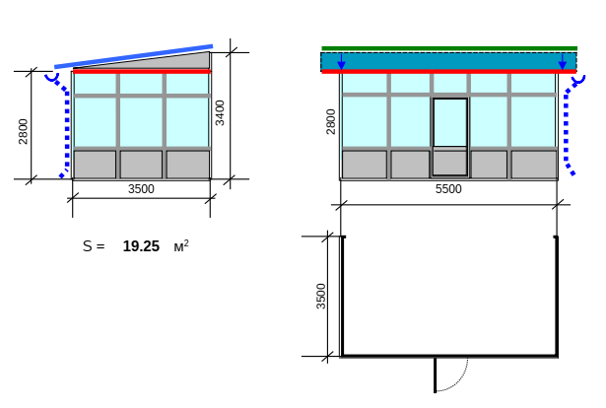
  № з/п | Найменування | Основні положення для розробки
  1 | 2 | 3
  1 | Призначення об’єкта | Будівля мобільна (інвентарна) контейнерна для контролю за проходом і пропуском в адмінбудівлі (приміщення).
  2 | Конструктивні рішення
   | Каркас | Збірно-розбірна конструкція. Верхня рама модуля: зі сталевого холодно-гнутого профілю, 4 кути модуля зварні, повздовжні балки рами даху 3 мм., торцеві балки рами даху 3 мм. Конструкція має бути посилена елементами жорсткості по довгій стороні каркасу за для запобігання провисанню повздовжніх балок рами. Низ конструкції: змонтований на закладні кутових стійок зі сталевого зварного профілю 3 мм, з’єднання зварне. Каркасна система пофарбована в колір на вибір Замовника.
   | Двері зовнішні | Зовнішні двері: Відкриття на зовнішню сторону, лівосторонні, ПВХ сист. WDS 7S з подвійним склопакетом з газовим наповненням, низ СП сатин 32-2і-ск-4, внутрішній колір білий, зовнішній колір «антрацит». Зовнішні розміри: 1030 х 2100 мм. Фурнітура: офісна ручка, дотягувач, рейка замок під ключ.
   | Стіни (вікна) | Суцільна конструкція з ПВХ сист. WDS 6S, верх: подвійний склопакетом з газовим наповненням СП 32-2і-ск/2-ар-4і-10ар-4-10ар-4і, низ: сендвич-панелі 32-2і-ск-4, внутрішній колір білий, зовнішній колір «антрацит».
   | Перекриття (стеля) | Каркас з дерев’яних балок. Утеплення мінеральною ватою 100 мм., паро/гідроізоляційна плівка, знизу, зверху. Нижнє оздоблення стелі – підвісна система «Армстронг».
   | Дах | Цільний готовий конструктивний елемент із сталевого холодно-гнутого профілю. Покриття – профільний сталевий лист Т30 товщиною від 0,45 мм. Водостічна система металева – жолоб Ф125мм, труби водостічні Ф90мм.
   | Підлога | Монолітна бетонна площадка. Покриття – лінолеум комерційний, клас зносостійкості 34/42.
  3 | Об’ємно-планувальні рішення
   | Габаритні розміри  довжина х ширина х висота, мм. | 5500±50 х 3500±50 х 2800±50.
   | Кліматичні умови експлуатації: температура зовнішнього повітря, 0С  Відносна вологість повітря при температурі +200С, не менше % | -30±50С… +40±50С;  95%.
   | Інженерні мережі | Будівля мобільна має бути оснащена системами електроживлення, освітлення, кондиціонування.
  4 | Обладнання
   | Система заземлення: | TN-S (згідно з ГОСТ Р 50669-94).
   | Живильна лінія | Кабель КГВВНГ(А)-LS 3х5 мм2. Клас напруги: 400В, 3P+N+PE, 32 A1 / 2 / 3.
   | Захист на введенні | ПЗВ 40 A/0,03 A 1/2/3, 4- полюсний (400 В) Тип А
   | Груповий щиток | Однорядний груповий щиток, однорядний для приміщень з підвищеною вологістю
   | Групові лінії | Кабель ВВГНГ-LS.
   | Освітлення | Автоматичний вимикач 10 A, Ik, вимикач - 1 шт., світильник світлодіодний (600х600мм) - 2 шт.
   | Розетки: | Подвійна розетка 2 шт.
   | Кліматична система | Кондиціонер інверторного типу від 7 класу – 1 шт.
  5 | Інші вимоги
   | Гарантійний термін експлуатації | 24 місяці.
6 | Обґрунтування очікуваної вартості та розміру бюджетного призначення: | Загальний обсяг закупівлі сформований виходячи з потреби РУП ГУНП в Івано-Франківській області за кошти державного бюджету (субвенційні кошти). Очікувана вартість закупівлі сформована на підставі моніторингу та діючих на дату оголошення цін, та з врахуванням моніторингу ринкових цін.  Замовником здійснено розрахунок очікуваної вартості методом проведення моніторингу закупівельних цін, шляхом пошуку, збору та аналізу загальнодоступної інформації про ціни, що містяться у відкритому доступі, а також здійснено аналіз вартості товару з урахуванням ризиків, пов’язаних з високою імовірністю зростання цін під час воєнного стану.

